El TEXT DESCRIPTIU.

Descripció d’un cartell de la guerra civil.

No podem oferir un model únic de text descriptiu, perquè variarà en funció del que es descrigui: el personatge d’una novel.la, una ciutat romana o una planta. Cal acabar d’estudiar aquest tipus de text.

Els textos descriptius normalment formen part d’un text més ampli, com aquest cas, en el qual trobem una seqüència argumentativa (2.2. continguts)

- Introducció
-Què és?
-Quan i on es va realitzar? (País i data de creació)
-Qui és l’autor?
-Quin és el tema? (Tema)

2. Desenvolupament
  - Formes
-Elements de fons
-Figures/objectes
-Lletres/textos
-Símbols
-Colors
(Al davant, al fons, al darrera.....)

  - Continguts

-De què tracta? (tema més explicat)
-Què se’ns vol transmetre? (missatge)
-Quines idees o sentiments reflecteix?
-Què pretenia l’autor? (bàndol que ha fet el cartell)
- En quin context històric es va produir? ( relacionat amb el públic a qui va dirigit)

3. Conclusions
-Relació entre forma i contingut

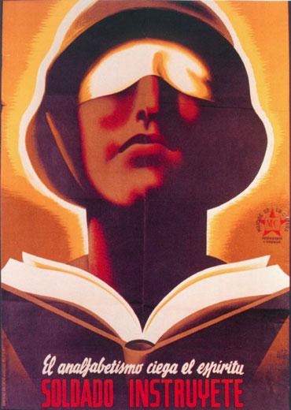

- Introducció
Què és? Quan i on es va realitzar? Qui és l’autor? Quin és el tema?

La il.lustració que descriurem és un cartell que es va realitzar a Espanya durant la guerra civil. Va ser dissenyat i difós pel sector republicà i el tema que tracta és l’analfabetisme dins de la societat

- Desenvolupament
  - Formes
-Elements de fons
-Figures/objectes
-Lletres/textos
-Símbols
-Colors
(Al davant, al fons, al darrera.....)

Al centre del cartell veierm el bust d’un soldat amb els ulls tapats que “mira” cap a l’infinit. Té un llibre a les mans, que tapa la part superior del cos. La figura ocupa tot el cartell, per tant es dóna molta importància a dos elements : els ulls tapats i el llibre. Al fons veiem un cel amb reflexos grocs i fons ataronjat, que relacionem fàcilment amb els reflexos del sol quan es pon. El cap del soldat sembla que estigui en el lloc del sol, la qual cosa ajuda a dónar importància al cap. A la part inferior, centrades a sota dels ulls tapats de la figura, trobem dues línies de lletres. La primera línia, en mínúscula, amb lletra lligada, i de poc tamany, diu: el analfabetismo ciega el espíritu. La segona, en majúscula, i de tamany superior, diu: “SOLDADO INSTRÚYETE”. Pel que fa als símbols, destaquen els ulls tapats del soldat davant del llibre. Quant als colors, el blanc precisament remarca aquests dos elememts tan importants: el drap que tapa els ulls i el blanc de les pàgines

  - Continguts

De què tracta? (tema més explicat)
Què se’ns vol transmetre? (missatge)
Quines idees o sentiments reflecteix?
Què pretenia l’autor? (bàndol que ha fet el cartell)
En quin context històric es va produir? ( relacionat amb el públic a qui va dirigit)

Tal com hem dit al principi del text, el tema del cartell és l’analfabetisme, i més concretament, les repercussions socials que l’analfabetisme pot tenir. El missatge que se’ns vol transmetre és la necessitat que ens instruïm per tal que puguem ser crítics davant del món que ens envolta. Cal, doncs, destapar-nos els ulls , llegir i entendre el món. Aquesta idea tan humanista desvetlla en nosaltres sentiments de coratge, força, independència: si entenem el món serem forts, valents, independents i lliures. Tots aquests sentiments es vinculen directament al bàndol que ha dissenyat el cartell, el bàndol repúblicà. L’autor del cartell pretenia, doncs, encomanar aquest missatge i aquests sentiments al públic, però a un públic determinat: el soldat republicà. És ben clar: el protagonista del cartell és un soldat i l’eslògan és directe: “SOLDADO INSTRÚYETE”. A aquest soldat va dirigit el cartell: cal que vegi la realitat i lluiti convençut per defensar la República. I és que en el context històric de la guerra civil ,ell és un dels grans protagonistes.

- Conclusions

Com a conclusió direm que la relació entre forma i fons és evident, és a dir, que el missatge de l’obra el percebem a través dels elements formals. En primer lloc, els ulls tapats estan directament relacionats amb el verb ‘ciega’: el soldat que té els ulls tapats és cec, no veu la realitat , no és conscient de res, i per tant, és analfabet. En 2n lloc, els dos símbols, el de la cultura(el llibre) i el de l’analfabetisme (els ulls tapats) estan relacionats pel color blanc. En tercer lloc, les lletres majúscules indiquen quin és el camí que el soldat , figura central i protagonista del cartell, ha de seguir

